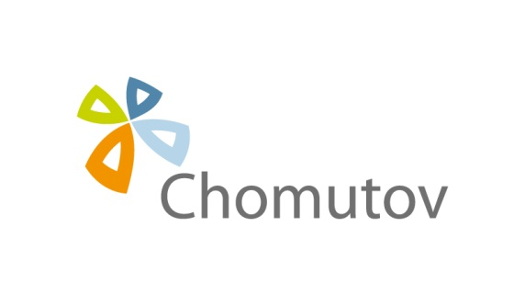
ŽÁDOST O VRÁCENÍ PŘEPLATKU POPLATKU

ZA KOMUNÁLNÍ ODPAD

(místní poplatek za obecní systém odpadového hospodářství
dle obecně závazné vyhlášky statutárního města Chomutova)

ŽADATEL
Rodné číslo: ……………………………….. Variabilní symbol*: 92000………………
Jméno a příjmení: ………………………………………………………………………………………………….
Adresa trvalého pobytu: ……………………………………………………………………………………………
Telefon: …………………………….. E-mail: …………………………………………………………………

Žádám o vrácení přeplatku:
ve výši ………..… Kč
za tuto nezletilou osobu:
Jméno a příjmení: ………………………….…………..…… Rodné číslo: ………….…………
*VS: 92000………………….

PŘEPLATEK CHCI ZASLAT: **
složenkou na adresu ………………………………………………………………………………………..
na účet č. ……………………………/………
převodem na konto komunálního odpadu osoby: Jméno a příjmení: ………………………………….
RČ: ………………………………………………….,
*vedeného u MMCH pod VS: 92000…………….

V Chomutově dne …………………… Podpis žadatele: …………………………

Osobní údaje v tomto formuláři zpracovává Statutární město Chomutov a Magistrát města Chomutova na základě právní povinnosti a svého oprávněného zájmu. Osobní údaje budou zpracovávány pouze v souvislosti s poplatky za odpady a pouze po nezbytně nutnou dobu. Více k ochraně osobních údajů na webu města: http://www.chomutov-mesto.cz v sekci „Ochrana osobních údajů“.

